Informe Ejecutivo y Técnico
Motor de diagnóstico académico-operativo y base de conocimiento SIGIE V2
Fecha: 22 de julio de 2026
Base de referencia: propuesta_tecnica_asistente_curricular_v2_20260716.md

1. Resumen ejecutivo
SIGIE V2 introduce una capacidad nueva en la plataforma: un motor que interpreta la situación académica, clasifica casos, genera diagnóstico, recomienda acciones y deja trazabilidad institucional. Este cambio no es solamente visual. Cambia el modo en que Historial, Malla Curricular y Asistente Curricular consumen y exponen información para estudiante y gestor.
Resultado institucional:
- estandariza el criterio de atención académica;
- reduce respuestas manuales no homogéneas;
- permite diferenciar orientación al estudiante y soporte operativo al gestor;
- deja evidencia y bitácora del caso;
- sienta la base para un sistema formal de seguimiento y resolución.

2. Qué representa este cambio
Antes de V2, la lógica vivía principalmente en las vistas y en reglas distribuidas. Con V2 se introduce un núcleo nuevo:
- Caso académico-operativo: expediente estructurado del problema que se está atendiendo.
- Diagnóstico académico-operativo: interpretación de causa dominante, riesgo, bloqueo y viabilidad.
- Base de conocimiento: patrones, criterios, mensajes y acciones reutilizables.
- Bitácora y evidencia: trazabilidad institucional de seguimiento, soporte y resolución.
En términos ejecutivos, el sistema evoluciona de una capa descriptiva a una capa resolutiva.

3. Cómo funciona el motor
- Recibe contexto: perfil, periodo, persona objetivo y origen de consulta.
- Obtiene información de trayectoria: reprobadas, omisiones, seriación, carga, avance y oferta.
- Clasifica el caso.
- Valida expediente mínimo.
- Construye diagnóstico enriquecido.
- Consulta la base de conocimiento para identificar el patrón más relevante.
- Produce dictamen, mensaje y acción sugerida.
- Si el caso ya existía, recalcula y actualiza la persistencia cuando cambió el contexto.

4. Cobertura actual de la base de conocimiento
Se analizó el archivo casos_avance_anual_2026_2 (2).xlsx. La fuente reporta 184 casos operativos. El análisis revela una realidad importante: el histórico tiene valor, pero viene con calidad de captura irregular.
Métrica observada en el Excel | Valor | Impacto
Total de casos reportados | 184 | Base real para medir cobertura
Casos sin “Tipo de caso” | 89 | Reduce capacidad de carga directa
Casos sin “Viabilidad técnica” | 60 | Obliga a inferir o a curar antes de sembrar
Filas donde el tipo es texto libre o resolución | Alto | Contamina la taxonomía y baja precisión

4.1 Cobertura por familias formales
De las 7 familias formales observables en la hoja de catálogos del Excel:
- cubiertas explícitamente: 5
- cubiertas parcialmente o genéricas: 1
- no cubiertas explícitamente: 1
Cobertura formal explícita actual: 71.4%.

4.2 Cobertura efectiva sobre tickets reales
La cobertura real no se debe reportar sólo con familias nominales. Debe medirse contra los 184 tickets reales. Con esa lógica, la cobertura actual se estima así:
Tipo de cobertura | Estimación actual | Lectura
Cobertura precisa | 35% a 45% | Casos en los que la respuesta ya es fina y contextualmente correcta
Cobertura operativa aceptable | 55% a 60% | Casos que ya reciben una orientación o dictamen útil, aunque todavía genérico
Conclusión ejecutiva: el motor ya es funcional, pero la base de conocimiento aún está en fase intermedia de madurez. No debe presentarse como cobertura completa del universo de casos.

5. Cómo se alimentará la base para hacerla más fina y precisa

5.1 Recomendación
La estrategia correcta es mixta:
- Carga inicial adicional curada: sí se necesitan más lotes iniciales desde el histórico.
- Retroalimentación operativa estructurada: cada caso atendido debe dejar datos útiles para el conocimiento.
- Gobernanza funcional: no cualquier usuario debe editar patrones y mensajes libremente.

5.2 Por qué no basta con aprender “sobre la marcha”
Si la base se alimenta sólo conforme se atienden casos, el crecimiento será lento, inconsistente y sesgado por los casos recientes. Para llegar a una cobertura útil de corto plazo, se necesita una segunda y tercera carga curada del histórico.

5.3 Cómo debe quedar el modelo de alimentación
Fase | Qué se hace | Resultado esperado
1. Curación inicial | Normalizar el Excel histórico y sembrar nuevos patrones, mensajes, criterios y acciones | Subir cobertura precisa a 60%-70%
2. Captura estructurada al cerrar casos | Registrar tipo confirmado, motivo, viabilidad, resolución y excepción | Aprendizaje institucional acumulativo
3. Gobernanza | Validar y aprobar cambios de conocimiento con un comité funcional | Consistencia y control de calidad

6. ¿Se necesita una interfaz de carga?
Sí, pero no como primer paso absoluto.
La secuencia correcta es:
- hacer más cargas curadas por lote;
- estabilizar taxonomía, mensajes y criterios;
- después construir una interfaz administrativa ligera.
La interfaz deberá permitir:
- alta/edición de patrones;
- alta/edición de mensajes;
- importación de lotes normalizados;
- aprobación/versionado de cambios.

7. Diagrama de tablas nuevas y relación con el modelo existente
El diagrama muestra tanto las tablas nuevas de V2 como su anclaje lógico con el modelo existente de SIGIE por persona, plan y periodo.
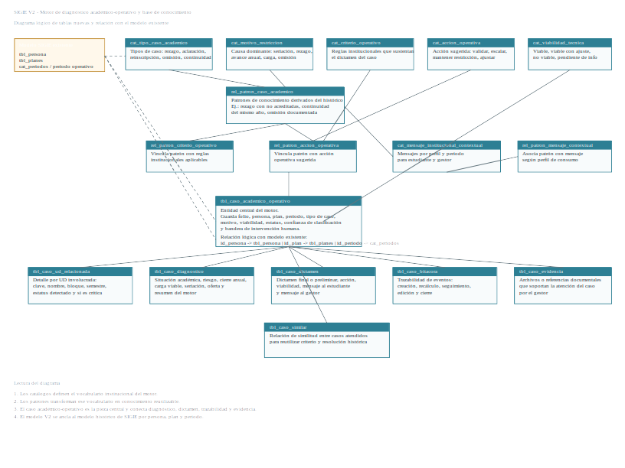

8. Diccionario de tablas nuevas
Tabla | Tipo | Propósito | Relaciones
cat_tipo_caso_academico | Catálogo | Define la taxonomía principal del caso. | La usa rel_patron_caso_academico y tbl_caso_academico_operativo.
cat_motivo_restriccion | Catálogo | Define la causa dominante del problema. | La usa tbl_caso_academico_operativo.
cat_criterio_operativo | Catálogo | Formaliza las reglas institucionales que sustentan un dictamen. | La usa rel_patron_criterio_operativo.
cat_accion_operativa | Catálogo | Lista las acciones sugeridas por el motor. | La usan rel_patron_accion_operativa y tbl_caso_dictamen.
cat_viabilidad_tecnica | Catálogo | Normaliza el resultado de viabilidad del caso. | La usan tbl_caso_academico_operativo y tbl_caso_dictamen.
cat_mensaje_institucional_contextual | Catálogo | Define mensajes por perfil y periodo operativo. | La usa rel_patron_mensaje_contextual.
rel_patron_caso_academico | Conocimiento | Representa patrones reutilizables derivados del histórico. | Se relaciona con tipo de caso, criterios, acciones y mensajes.
rel_patron_criterio_operativo | Conocimiento | Asocia un patrón a uno o varios criterios. | Une rel_patron_caso_academico con cat_criterio_operativo.
rel_patron_accion_operativa | Conocimiento | Asocia un patrón a una o varias acciones sugeridas. | Une rel_patron_caso_academico con cat_accion_operativa.
rel_patron_mensaje_contextual | Conocimiento | Asocia un patrón con mensajes específicos por perfil. | Une rel_patron_caso_academico con cat_mensaje_institucional_contextual.
tbl_caso_academico_operativo | Operación | Es la entidad central del motor. Contiene folio, persona, plan, periodo, tipo, motivo, viabilidad y estatus. | Se ancla lógicamente a tbl_persona, tbl_planes y cat_periodos. De ella cuelgan diagnóstico, dictamen, bitácora, evidencia, UD relacionadas y similares.
tbl_caso_ud_relacionada | Operación | Guarda el detalle por UD involucrada en el caso. | Depende de tbl_caso_academico_operativo.
tbl_caso_diagnostico | Operación | Guarda la lectura del motor: riesgo, seriación, carga, oferta y resumen. | Relación 1:1 con tbl_caso_academico_operativo.
tbl_caso_dictamen | Operación | Guarda la salida resolutiva: acción, viabilidad, mensaje a estudiante y mensaje a gestor. | Depende de tbl_caso_academico_operativo y referencia acción y viabilidad.
tbl_caso_bitacora | Operación | Registra seguimiento y eventos del ciclo de vida del caso. | Depende de tbl_caso_academico_operativo.
tbl_caso_evidencia | Operación | Guarda la referencia documental que soporta la atención del caso. | Depende de tbl_caso_academico_operativo.
tbl_caso_similar | Operación / conocimiento vivo | Relaciona casos parecidos para reutilizar criterio y resolución. | Autorelación sobre tbl_caso_academico_operativo.

9. Relación con el modelo SIGIE existente
La integración con el modelo actual no reemplaza entidades troncales. Se ancla a ellas:
Entidad existente | Rol en V2 | Observación
tbl_persona | Identifica al estudiante o persona objetivo del caso | Se usa mediante id_persona en tbl_caso_academico_operativo.
tbl_planes | Identifica el plan de estudios del estudiante | Se usa mediante id_plan.
cat_periodos | Contexto temporal y de operación | Se usa mediante id_periodo y además mediante el concepto funcional de “cursamiento” o “inscripción”.
Servicios de trayectoria / asistente | Fuente de reglas y diagnóstico | El motor V2 no duplica toda la lógica; consume información de trayectoria ya existente y la estructura como caso.

10. Qué sigue recomendado
- hacer una nueva normalización del histórico de 184 casos;
- preparar una tercera carga curada con foco en rezago múltiple, continuidad del mismo año, cierre de trayectoria y omisión vs no acreditación;
- después construir una interfaz administrativa ligera para alimentar y gobernar la base de conocimiento;
- cerrar el ciclo con una vista formal de seguimiento para el estudiante.

11. Cierre ejecutivo
Este cambio representa una nueva capacidad estratégica para SIGIE: pasar de vistas informativas a un sistema con criterio operativo reusable, trazabilidad y soporte a resolución. El motor ya existe y ya opera. La oportunidad inmediata ya no está en más pantallas, sino en elevar la madurez de la base de conocimiento con nuevas cargas y una gobernanza funcional controlada.

